XXXXXXXXXXXXXXXXXXXXXXXXXXXXXXXXXXXXXXXXXXXXXXXXXXXXXXXXXXXXX



令和元年度

**浦和高校同窓会　総会　次第**

日　時　令和元年５月２６日（日）１３：３０開会

会　場　ラフレさいたま（さいたま新都心駅下車徒歩約７分）

４階　欅の間

１　挨　拶　木村　惠司　 会 長（高１７）

小島　克也　 校 長（高３０）

２　議　事　第一号議案 平成３０年度事業報告及び決算（案）について

第二号議案　令和元年度事業計画（案）及び予算（案）について

第三号議案　令和元年度同窓会役員選任（案）について

第四号議案　同窓会法人化について

３　報　告　（１）事務局体制について

（２）浦高ビジネス人材ネットワーク検討小委員会の検討状況について

４　閉　会

XXXXXXXXXXXXXXXXXXXXXXXXXXXXXXXXXXXXXXXXXXXXXXXXXXXXXXXXXXXXX

**講演会**　　１４：３０開会　　４階　欅の間

講　師　佐藤　達郎氏　多摩美術大学教授

演　題　「激変する広告界に学ぶこれからのコミュニケーション」

XXXXXXXXXXXXXXXXXXXXXXXXXXXXXXXXXXXXXXXXXXXXXXXXXXXXXXXXXXXXX

**懇親会**　　 　１６：００開宴　　３階　櫻ホール

進　行　高校２９回卒業生

終　了　１７：３０予定

XXXXXXXXXXXXXXXXXXXXXXXXXXXXXXXXXXXXXXXXXXXXXXXXXXXXXXXXXXXXX

**第一号議案　　平成３０年度事業報告及び決算（案）**

**事業報告**

**平成３０年**

４月 ７日(土) 同窓会監査

１０日(火)　会報麗和第61号発行

　　２１日(土)○岩槻蓮田白岡浦高会総会

２３日(月)　麗和セミナー委員会

２２日(日)　平成３０年度第１回常任理事会・理事会

５月１２日(土)○川口麗和会総会

　　１８日(金)○県庁麗和会総会

　　２４日(木)　経営者麗和会総会

２７日(日)　総会・講演会・懇親会

６月　８日(金)　麗和セミナー　古澤明氏(高32)

　　　東京大学大学院工学系研究科教授

　９日(土)○湘南浦高会総会

　　２４日(日)○与野浦高会総会

○蕨浦高麗和会総会

２５日(月)　麗和セミナー　加瀬豊氏(高17)

双日株式会社特別顧問

７月２０日(金)　ビジネス人材ネットワーク作り検討委員会

２１日(土)　浦高百年の森「下刈り」６６名

　　２４日(火)　法人化検討小委員会

７月下旬～８月末　浦高２年生を対象にOB訪問

　　55の職場に延べ309名、実数257名69.8％が参加

８月１３日(月)　浦高百年の森　蟻除け作業

２２日(水)○埼玉応援団大集合(埼玉県人会)

２５日(土)　法人化検討小委員会

　　２６日(日)○西部浦高会総会

９月　２日(日)○春日部地区浦高会総会

　　１８日(火)　東京浦高会総会

２４日(月)　法人化検討小委員会

１０月　４日(木)　第２８回浦高同窓会ゴルフ大会

６日(土)　第７回浦高同窓会活性化検討委員会

　　１０日(水)　麗和セミナー　安部隆士氏(高20)

　　　　　　　　　宇宙飛翔工学研究所名誉教授

　　１９日(金)○霞が関麗和会総会

２０日(土)○九州浦中浦高会総会

１１月　３日(土)　第２回常任理事会

３日(土)　大宮浦高会総会

４日(日)　強歩大会　医療費補助支給

　　　９日(金)　麗和セミナー　栗原正史氏(高26)

　　　元さいたま地裁家裁部総括判事

１０日(土)○関西浦高会総会

　　１８日(日)　浦高百年の森「間伐・ミカン狩り」８１名

１８日(日)○浦和麗和会

２３日(金)○志木麗和会

２５日(日)　上尾浦高麗和会

２７日(火)　会報麗和６２号編集委委員会

１２月　２日(日)　湘南浦高会主催　「紅葉の鎌倉を歩く」

　４日(火)　麗和セミナー　丹野裕介氏(高58)

　　　(株)Tryfunds Investment

１０日(月)　大銀杏土壌改良工事

２６日(水)　正副会長会議

**平成３１年**

１月１９日(土)　第３回常任理事会

２月　４日(月)　会報麗和第６２号編集委員会

　　　９日(土)　第４回常任理事会

９日(土)　第１１回地域職域同窓会責任者会議

３月　８日(金) 会報麗和第６２号編集委員会

１４日(木) 同窓会入会式

１５日(金)　浦高第７１回卒業式　祝菓贈呈・グッズ販売

２４日(日)　同窓会予備監査

３０日(土)　浦高百年の森運営委員会

　※　地域職域同窓会総会の〇印は、同窓会本部から正副会長又は事務局長が参加。

**平成30年度収支決算書（案）　　　　平成31年3月31日**

平成30年4月1日～平成31年3月31日（単位：円）



**平成30年度　財産目録（案）**

**平成31年3月31日**





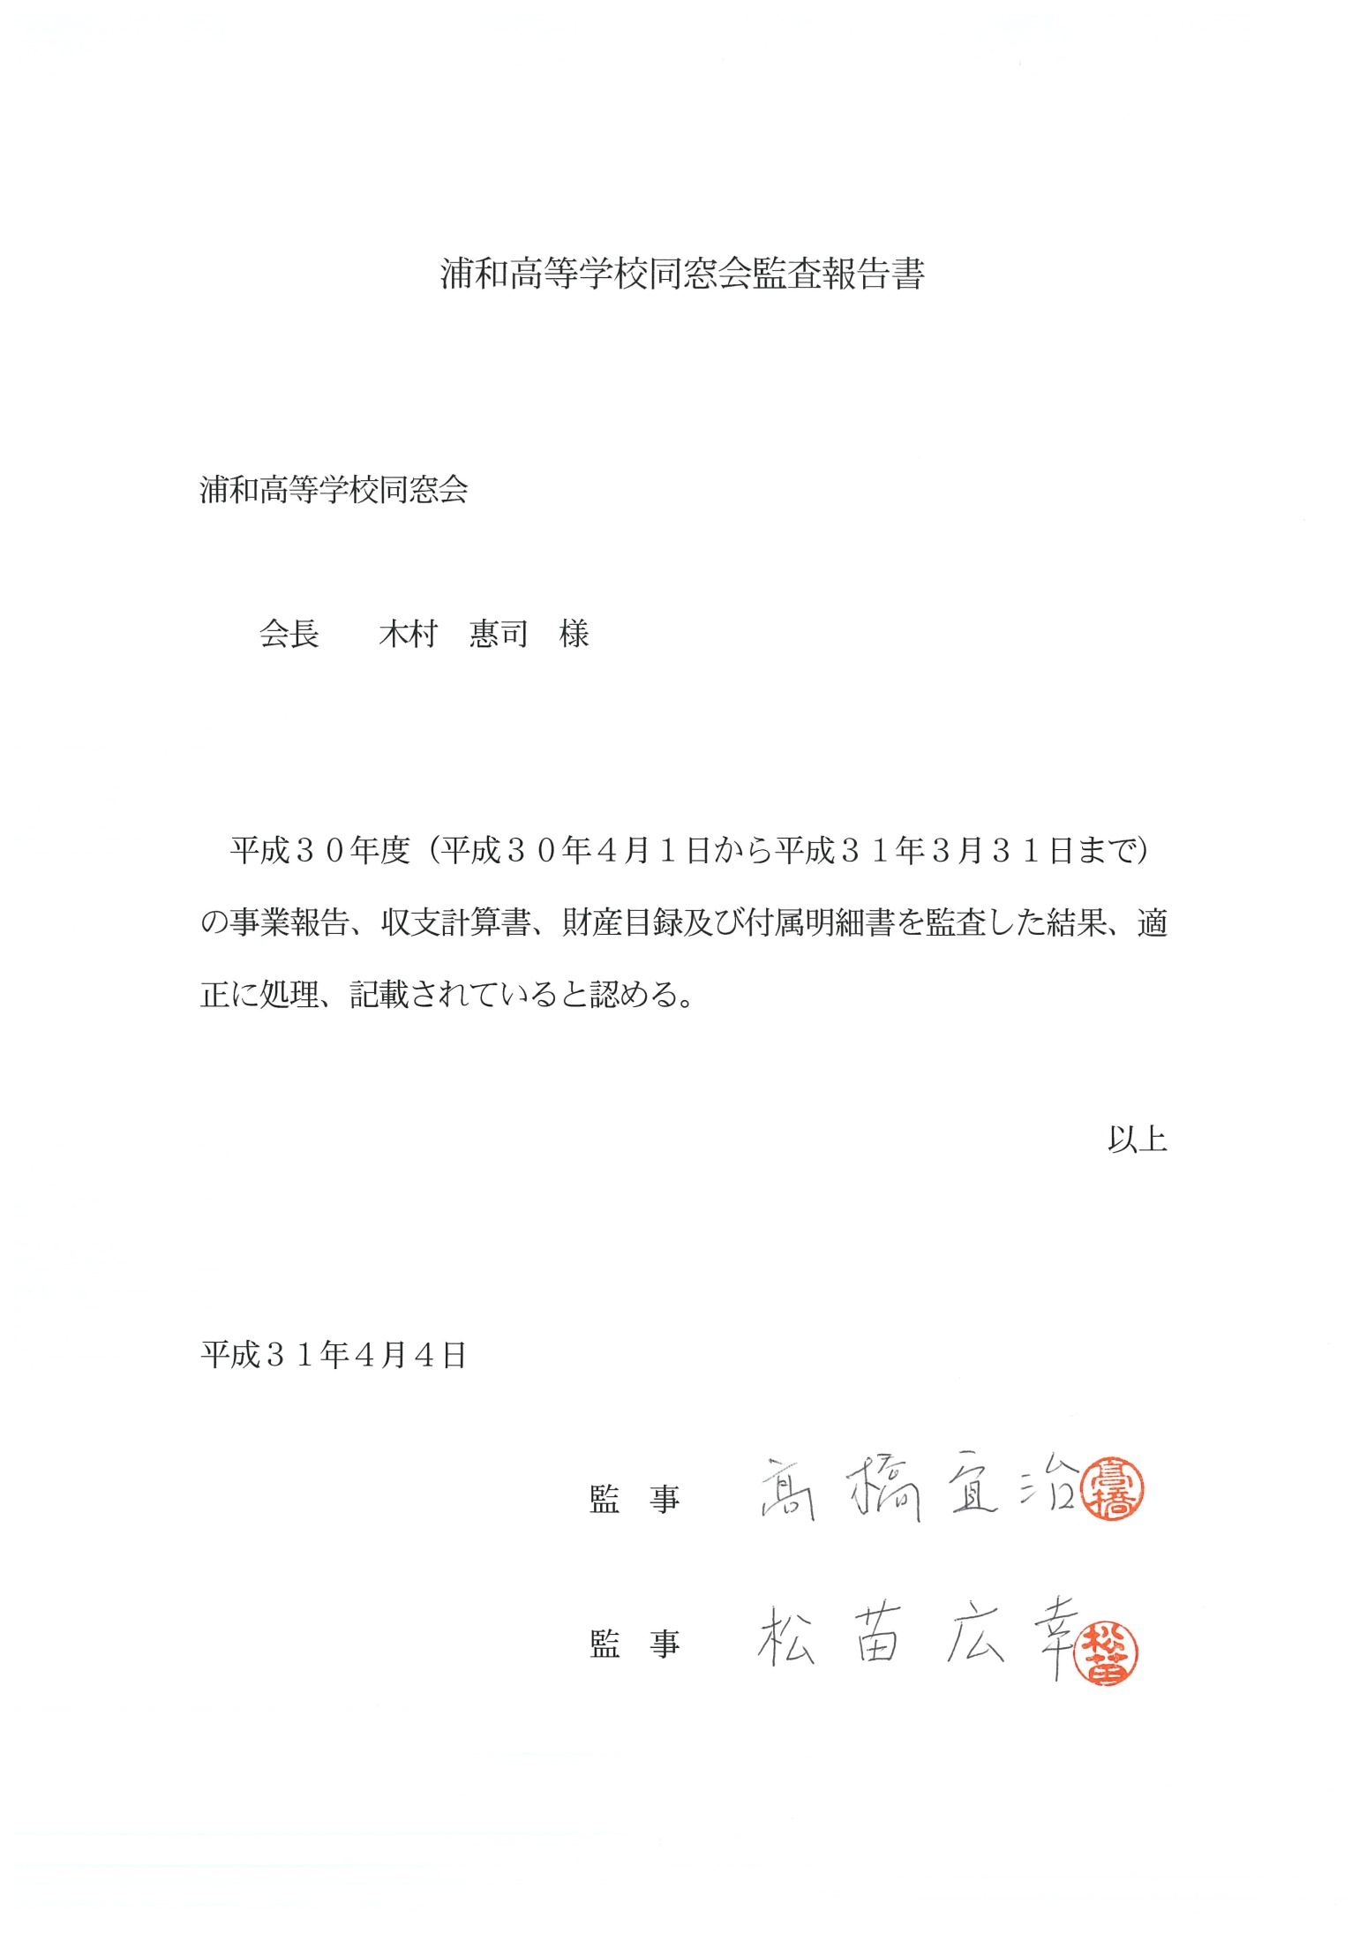

**第二号議案　　令和元年度事業計画（案）及び予算（案）**

**事業計画案**

**令和元年**

４月　４日(木)　会計監査

８日(月)　第７４回入学式

１５日(月)　会報「麗和第６２号」発送

２１日(日)　常任理事会・理事会

２３日(火)　麗和セミナー委員会

５月２６日(日)　総会・講演会・懇親会　於：ラフレさいたま

７月２０日(土)　浦高百年の森現地活動 「下刈り」

９月７日(土)・８日(日)　浦高祭

１０月　３日(木)　第２９回同窓会ゴルフ会　於：鴻巣カントリークラブ

１１月　３日(日)　第６０回強歩大会

１７日(日)　浦高百年の森現地活動「間伐」

１２月上旬より　　会報麗和第６３号編集委員会

**令和２年**

１月１８日(土)　常任理事会

２月　８日(土)　第１２回地域職域同窓会責任者会議

３月１３日(金)　同窓会入会式

１４日(土)　第７２回卒業式

２０日(金)　百年の森運営委員会

**令和元年５月～令和２年１０月頃**　　創立125周年　会員名簿第29号の発行

**通　　年**　　　　　麗和セミナー　５回前後開催予定

　　　　　　　　　　　各地域職域同窓会の総会・懇親会

　　　　　　　　　　　常任理事会、理事会、各委員会の開催

　　　　　　　　　　　浦高グッズの販売



創立125周年　会員名簿第29号発行のお知らせ

**第二号議案　関連資料（同窓会報「麗和」第62号に同封）**

１　名簿発行の決定まで

浦高同窓会では、平成31年1月19日（土）に開かれた常任理事会において会員名簿

第29号の発行を決定し、発行業者として（株）サラトを選定いたしました。

　　正式には、5月26日（日）の総会において決定いたしますが、令和元年12月～令和2

年1月頃から名簿作成のための調査が始まりますので、予めお知らせいたします。

　今回の名簿の発行につきましては、第28号（平成27年11月）発行後の名簿情報流出

によると思われるセールス電話の多発、振り込め詐欺に利用されているとの警察情報な

どから、個人情報保護の観点から発行すべきかどうか、常任理事会で改めて検討いたしました。

その結果、同窓会活動に会員名簿は不可欠であり、十分なセキュリティ対策を行った

上で発行することとしたものです。

２　名簿の発行時期、価格等は下記の通りです。

（１）発行時期　　令和2年10月

（２）価　　格　　3,500円（発送費を含む）

（３）販売方法　　完全予約制（予約いただいた冊数を印刷します）

　　　　　　　　　若干の余部は予約後も同窓会事務局で販売いたします。

３　発行業者

　　(株)サラト　https://salat.co.jp/

本　　社：兵庫県姫路市北条宮の町172　TEL：079-284-1380(代)

東京支社：東京都台東区台東4-18-7　　 TEL：03-3832-6381

（名簿発行実績のある主な高校）

　　　県内　　熊谷高校、川越高校、浦和西高校、本庄高校、所沢高校他

　　　近県　　湘南高校、国立高校、高崎高校、水戸第一高校、土浦第一高校、

県立船橋高校、仙台第二高校他

【参　考】

１　改正個人情報保護法の全面施行後の名簿業者への影響

改正個人情報保護法が平成２９年５月３０日に全面施行され、名簿業者は名簿情報を

誰から取得したか、誰に提供したかを記録しなければならなくなり、名簿業者は存続が

厳しくなっている。（日経新聞2018.9.23「名簿業者」存続厳しく）

２　今回の選定業者（株）サラトによるセキュリティ対策

（１）1冊ごとにシリアルナンバーを付与するので、購入者が特定され転売しづらくなる。

（２）不明会員の名前で住所変更をし、同窓会員になりすまして名簿を入手する「同窓会

員なりすまし業者」のブラックアドレスを削除する。

（３）個人情報保護法に基づく警告文を目立つように表示する。（例文：営利目的での使用

や名簿を転売した者が特定された場合、損害賠償請求等の法的措置を取らせていただ

きます）

（４）対策を施しても情報が漏洩する可能性を告知し、名簿情報の掲載・不掲載希望を確

認し、会員が掲載を希望した情報のみ掲載する。（電話番号不掲載は特殊詐欺防止効果

ありとされる）







同 窓 会 会 則

参　考

第１条〔 名称、事務局 〕

本会は、埼玉県立浦和高等学校同窓会と称し、事務局を埼玉県立浦和高等学校（以下「母校」という）に置く。

第２条〔 目的 〕

本会は、会員相互の親睦を図り、併せて母校の発展に寄与することを目的とする。

第３条〔 事業 〕

本会は、前条の目的を達成するため、次の事業を行う。

(1) 講演会、懇親会等の開催および記念事業

(2) 会報および名簿の発行

(3) 母校および在校生への支援活動

(4) その他、本会の目的達成に必要な事業

第４条〔 会員 〕

１　本会は、正会員および特別会員をもって組織する。

２　正会員は、埼玉県立浦和中学校および埼玉県立浦和高等学校の出身者とする。

３　特別会員は、母校の現旧職員とする。

第５条〔 機関および議決 〕

１　本会の機関として、総会、理事会、常任理事会、正副会長会を置く。

２　総会は、すべての会員をもって組織し、次の事項を審議する。その議決は、出席者の過半数による。

(1) 事業活動、予算および決算の承認

(2) 役員の選任および解任

(3) 会則の変更

(4) 会費および会員から徴収する金銭に関する事項

(5) その他、理事会が必要と認める事項

３　総会は、毎年１回以上開催する。

４　理事会は、会長、副会長、常任理事および理事をもって組織し、次の事項を審議する。その議決は、出席者の過半数による。

　(1) 総会に提案する事項

(2) その他、常任理事会が理事会で議決を求める事項

５　常任理事会は、会長、副会長および常任理事をもって組織し、次の事項を審議するとともに本会の事業活動を監督する。その議決は、出席者の過半数による。

　(1) 理事会に提案する事項

　(2) その他、常任理事会が必要と認める事項

６　正副会長会は、会長および副会長をもって組織し、次の事項を審議する。

　(1) 本会の事業活動の発案

　(2) 常任理事会に提案する事項

　(3) その他、正副会長会が必要と認める事項

第６条〔 役員 〕

本会に次の役員を置く。

会　　長　１名　　　　　　　副 会 長　５名以内　　　常任理事　２５名以内

理　　事　１２０名以内　　　監　　事　２名

第７条〔 役員の職務 〕

役員の職務は、次のとおりとする。

(1) 会長は、本会を代表して会務を総理し、各会議において議長を務める。

(2) 副会長は、会長を補佐し、会長に支障あるときはその職務を代行する。

(3) 常任理事は、常任理事会において本会の事業活動を立案する。また、委員会等に属し、事業活動を円滑に執行する。

(4) 理事は、理事会において常任理事会の提案事項を審議する。

(5) 監事は、事業活動および会計を監査する。また、各会議に出席することができる。

第８条〔 役員の任期および選任 〕

１　会長、副会長、常任理事、理事および監事の任期は２年とする。

２　役員は再任されることができる。ただし、会長および副会長の任期は原則として２期４年、常任理事の任期は原則として４期８年を限度とする。

３　役員の選任は、次のとおりとする。

(1) 会長および副会長は、常任理事会が正会員の中からこれを推薦し、理事会の承認を得て、総会において選任する。

(2) 常任理事は、常任理事会が各回卒業生推薦理事から半数程度、各地域職域同窓会推薦理事から４分の１程度を推薦し、その他は会長がこれを推薦し、理事会の承認を得て、総会において選任する。ただし、７５歳未満の正会員を推薦する。

(3) 理事は、各回卒業生から各１名のほか、各地域職域同窓会および各クラブ活動ＯＢ会からも１名を推薦することができる。ただし、いずれも各母体の会員の２０名以上の推薦を必要とし、総会において選任する。

(4) 監事は、常任理事会がこれを推薦し、理事会の承認を得て、総会において選任する。

第９条〔 事務局長 〕

１　本会事務局に事務局長を置く。

２　事務局長は、常任理事会が正会員の中からこれを推薦し、会長が任命し、理事会および総会にて報告する。

３　事務局長は、本会の庶務および会計を掌る。

第10条〔 校内幹事 〕

母校の現職教員である正会員は、校内幹事として、母校との調整をはかりつつ、本会の事業が円滑に遂行されるようこれを支援する。

第11条〔 顧問および名誉会員 〕

１　本会に顧問および名誉会員を置くことができる。

２　顧問は、会長の相談に応じる者とし、総会の承認を経て会長が委嘱する。母校校長は顧問とする。

３　名誉会員は、本会および母校に対して特に功績がある者とし、総会の承認を経て会長が委嘱する。

第12条〔 委員会 〕

１　本会の事業を円滑に進めるため、委員会を置くことができる。

２　委員会は、副会長または常任理事、および正会員をもって組織する。ただし、４分の１を超えない範囲で正会員以外の有識者を委員とすることができる。

３　委員会の名称および活動内容、ならびに委員の選任および任期については、常任理事会においてこれを定める。

第13条〔 入会金 〕

本会に正会員として新たに入会する者は金２０,０００円を納付する。

第14条〔 会計 〕

本会の会計年度は、毎年４月１日に始まり翌年３月３１日に終わる。

附　則　　平成８年５月１２日　　改正

平成２７年５月２４日　改正

**第四号議案　（仮称）一般社団法人浦高同窓会の設立について（案）**

浦高同窓会を（仮称）一般社団法人浦高同窓会として移行設立することについて議決を求める。

　ただし設立の時期は、令和２年度総会において提案する定款（案）を議決後、公証人役場で定款の認証を受け、法務局に設立の登記をした日とする。

◎　一般社団法人化する目的及び理由

　１　年間予算1,200万円余り、総資産5,000万円余りの浦高同窓会が、権利義務の主体

者として契約等の当事者や、預金の名義人となることができる。（現在、契約は木村会

長個人、預金は藤野前事務局長個人となっている。）

　２　法人には社団法人と財団法人、公益法人と一般法人があるが、会員組織の同窓会は

社団法人がふさわしく、また同窓会の事業は公益とは認められないため、浦高同窓会

を一般社団法人とするものである。

◎　現行との比較

　　次ページの比較表参照

◎　一般社団法人設立行程

　１　本総会において（仮称）一般社団法人浦高同窓会の設立議案を議決する。

　２　本総会において提示する定款（原案）について広く会員から意見を募り、集まった意見を参考に定款（案）を作成する。

　３　令和２年度の総会で定款（案）の承認を求める議案を議決する。

　４　公証人役場で定款の認証を受ける。

　５　法務局で設立登記を行い、（仮称）一般社団法人浦高同窓会を設立する。

◎　定款（原案）に対する意見の募集

　　定款（原案）に対する意見を、令和元年９月３０日（火）まで募集する。



**３　報　告**

（１）事務局体制について

４月２１（日）に開催された常任理事会において、篠田雅彦氏（高32回）を事務局長に、また藤野龍宏氏（高22回）を事務局次長として推薦することが承認され、会長により任命された。

（２）浦高ビジネス人材ネットワーク検討小委員会の検討状況について

**４　その他**







|  |
| --- |
| **懇　親　会　次　第**  司　会　　　黒沢　敦（高29）  16：00開宴  1　開　会　　　　片山　篤（高29）  2　高29回生によるアトラクション  3 挨　拶　　木村惠司同窓会会長（高17）  岡本圀衛県人会会長（高15）  　4　乾　杯  歓　談  〈 適時 挨拶 〉  5　次期幹事決意表明  　　　　　　　　和久津　孝（高30）  6 校歌斉唱  　 指揮＆エール　安田　充（高29）  　　 　　　　　　　他応援団ＯＢ  　7　閉　会　　　　片山　篤（高29）  17：30終了予定 |

**校　 　歌**

明治39年10月5日制定

作詞　大和田建樹

作曲　鈴木米次郎

一　 校舎の礎動きなき

我が武蔵野の鹿島台

朝に望む富士の嶺の

雪千秋の色清く

夕にうたふ荒川の

水万歳の声高し

二 将来国家に望みある

一千有余の学生が

守る倹素と廉潔の

美風示して春ごとに

大和心の香も深く

匂ふや庭の桜花

三 花あり実ある丈夫が

堅忍不抜の精神を

川ゆく水の末絶えず

高嶺の雪と磨きつつ

雲井に続く武蔵野の

広き宇内に雄飛せん